Die Gestaltung des Aussagekerns bei der Inhaltsangabe
Der Aussagekern einer Inhaltsangabe lässt sich häufig mit zwei Sätzen am besten gestalten. Ob dies gelingt, hängt nicht nur von der Sprachkompetenz des Schreibers, sondern z. B. auch davon ab, wie lang der Titel eines Textes ist. Ist dieser vergleichsweise lang, geht natürlich bei einer solcherart verdichteten Kurzinformation schnell der Überblick verloren und das Verständnis des Aussagekerns wird erschwert. In einem solchen Fall würde das eigentliche Ziel des Aussagekerns konterkariert. Einer solchen Zwei-Satz-Gestaltung dieser Kurzinformation über den Text, stellen sich aber auch häufig auch die Länge oder die Art der einzelnen Elemente entgegen, die im Aussagkern enthalten sein sollen. Ist z. B. der vollständige Titel selbst sehr lang oder besteht er gar aus mehr als einem Satz, sollte man von Anfang an mit mehreren Sätzen arbeiten. Vor einer rein schematischen Anwendung der Zwei-Satz-Konstruktion des Aussagekerns muss man daher warnen.

Die Zwei-Satz-Konstruktion des Aussagekerns

- Im ersten Satz bringt man die Angaben zur Textsorte, den Titel, den Namen des Verfassers, Erscheinungsort, Erscheinungsdatum des Textes und die Bezeichnung des Themas unter.
- Im zweiten Satz widmet man sich dann ganz dem Kurzinhalt.

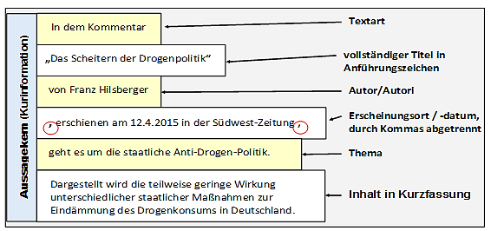
Formulierungshilfen
Wer sich mit bestimmten Standardformulierungen Signale für die Abfassung bestimmter Teile des Aussagekerns geben will, kann sich bei der Unterscheidung von Thema und Inhalt folgende Formulierungen angewöhnen:

- Für das Thema:
  - (In dem Text ....) geht es um (das Thema) ...
- Für den Kurzinhalt:
  - Berichtet wird/ erzählt wird/ dargestellt wird ...
Man kann den Aussagekern aber auch weniger stark sprachlich verdichtet formulieren. So könnte er für das obige Beispiel auch lauten:

In dem Kommentar „Das Scheitern der Drogenpolitik“ von Franz Hilsberger, erschienen am 12.4.2015 in der Südwest-Zeitung, geht es um die staatliche Anti-Drogen-Politik. Dargestellt wird die teilweise geringe Wirkung staatlicher Maßnahmen zur Eindämmung des Drogenkonsums in Deutschland.

Apropos Aussagekern:
Was ist eigentlich der Unterschied zwischen Thema und Inhalt?
Vielen Schülerinnen und Schülern fällt es schwer, zwischen dem Thema eines Textes und seinem Inhalt zu unterscheiden. Das liegt aber einfach an der Natur der Sache. Per Definition unterscheiden lassen sich diese nämlich kaum, denn das Thema ist letzten Endes auch nichts anderes als die kürzeste Fassung des Textes, die in knappster Form die Frage beantwortet: Worum geht es in dem Text?
Wenn man sich vorstellt, man hat nur „ein paar Worte“ Gelegenheit, um einem anderen zu sagen, worum es in einem Text geht, kommt der Sache mit dem Thema schon ziemlich nahe. Wenn man dann noch überlegt, ob der Betreffende aus dem, was man ihm über das Thema sagt, eine einigermaßen zutreffende Vorstellung vom Inhalt des Textes gewinnen kann, dann dürfte das Ganze ziemlich gut gelingen. Aber natürlich hängt das auch sehr von demjenigen ab, dem man etwas über das Thema mitteilt.
Soll das formulierte Thema diese Aufgabe bei einem Aussagekern erfüllen, darf es weder zu allgemein gehalten sein, noch darf es geradezu identisch sein mit dem Kurzinhalt, den man beim Aussagekern formulieren soll. Genauer gesagt: Das Thema muss also etwas Allgemeineres über den Text aussagen als der formulierte Kurzinhalt. So gesehen, spricht der Kurzinhalt in knapper Form aus, was der Text zum Thema zu sagen hat.
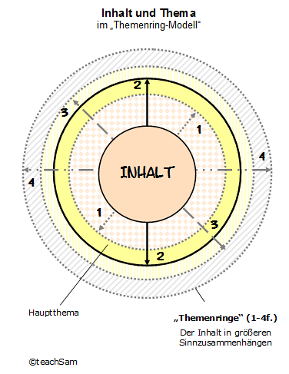
Das Themenringe-Modell soll verdeutlichen, dass die Themen, die in einem Text behandelt werden, eine letztlich nie abgeschlossene Menge von Zuschreibungen darstellt, die mehr oder weniger stark am Inhalt des Textes orientiert sind. Was also jemand für das Thema eines Textes hält, kann von dem, was ein anderer darin sieht, sehr unterschiedlich sein. Dies wird durch die verschiedenen Themenringe 1-4 ausgedrückt, die um den eigentlichen Inhalt des Textes gelagert sind. Bei diesem Modell wird der Bezug zwischen dem Inhalt und dem ihm zugeschriebenen Thema von innen nach außen immer abstrakter, das Thema wird, wenn man so will, dadurch immer allgemeiner formuliert. Am Ende kann es so weit vom Inhalt entfernt sein, dass man beim besten Willen kaum noch einen einigermaßen konkreten Zusammenhang zwischen Thema und Inhalt feststellen kann. Dann sind auf dem Weg der Abstraktion also mehr und mehr inhaltliche Aspekte weggefallen.
Stellen wir uns vor, in einer Geschichte wird erzählt, wie eine Frau herausfindet, dass ihr Mann eine Geliebte hat, ihn zur Rede stellt und danach darüber nachdenkt, wie es weitergehen soll. Soweit der schlichte Kurzinhalt. Das Thema? Nun es könnte lauten: Folgen von Untreue in einer Beziehung, Beziehungskrise zwischen Mann und Frau oder vielleicht auch Selbstbehauptung von Frauen in modernen Paarbeziehungen. Alle drei Formulierungen liegen im Themenringe-Modell unterschiedlich nahe um den Inhalt des Textes.
Gehen wir den umgekehrten Weg. Das Thema "Liebe" kann in einer Erzählung inhaltlich ganz unterschiedlich gestaltet werden. Setzen wir es der Einfachheit halber auf den äußersten Ring. Auf dem Weg nach innen, zum eigentlichen Inhalt, gewinnt die Geschichte mehr und mehr "Gestalt". Ob es inhaltlich dann eine herkömmliche Liebesgeschichte zwischen Mann und Frau wird, die Liebe eines Mädchens zu seinem Pferd oder die Geschichte von der Biene und der Blume ... usw., geht jedenfalls zunächst aus der Formulierung des Themas nicht hervor. Wohlgemerkt: „Richtig“ ist das Thema „Liebe“ schon, fragt sich nur, ob es den thematischen Kern (übergeordnete Hauptthema) so erfasst, dass ein Bezug zum Inhalt nachvollzogen werden kann. Schließlich hat das Ganze ja die Funktion über einen Text zu informieren. Würde jemand jedenfalls zu der knapp skizzierten Geschichte das Thema „Leben auf dem Planeten Erde“ angeben, hätte sich dieser Bezug zwischen Thema und Inhalt in die Weite des Weltalls verflüchtigt. Natürlich können auf einer Ebene der Themenringe, die also in gewisser Hinsicht räumlich dargestellte Abstraktionsebenen repräsentieren, auch verschiedene, miteinander korrespondierende, kontrastierende oder konkurrierende Themen liegen.
Der Inhalt ist also in einem Erzähltext das, was erzählt wird. Das Thema das, worum es in der Geschichte im Allgemeinen, in einem größeren Sinnzusammenhang, geht.
Analog verhält sich das Ganze bei einem Sachtext, wie sich am Beispiel eines Aussagekerns leicht erkennen lässt..
Den Aussagekern formulieren
Die Kurzinformation bei der Inhaltsangabe
So könnte die Kurzinformation über einen Sachtext aussehen:

